Производственная программа. Плиты ДСП ламинированные.
Размеры, мм | Стандартные толщины, мм
Размеры, мм | 8 | 10 | 12 | 16 | 18 | 22 | 25
2800 x 2070 | + | + | + | + | + | + | +
2620 x 1830 | + | + | + | + | + | + | +

- экспресс-программа. Остальные форматы и толщины на заказ.

ЛДСП - Технические характеристики
Параметр | Ед. изм. | Показатель для толщин (мм): |  |  | Метод  испытания
Параметр | Ед. изм. | 8, 10, 12 | 16, 18 | 22, 25 | Метод  испытания
Предел прочности  при изгибе, min | Н/мм² | 15 | 14 | 12,5 | EN 310
Трещиностойкость | Н | ≥ 1,50
Испытание на стойкость  к водяному пару |  | ≤ 3 изменений
Испытание на старение  (20 час. при темп. 120 °С) |  | Отсутствие трещин
Пятностойкость  (группа 1+2) |  | 5 или 4

ЛДСП - Нормы загрузки
Нормы загрузки. Плита ДСП ламинированная, размер 2800 x 2070
толщина | палета |  |  |  | еврофура |  |  |  | ж/д вагон
толщина | шт./ палете | м² | м³ | кг. | палет | м² | м³ | кг. | палет | м² | м³ | кг.
8 | 60 | 347,8 | 2,78 | 2223 | 10 | 3478 | 27,8 | 22233 | нет загрузки
10 | 50 | 289,8 | 2,90 | 2240 | 10 | 2898 | 29,0 | 22395
12 | 40 | 231,8 | 2,78 | 2144 | 10 | 2318 | 27,8 | 21445
16 | 30 | 173,9 | 2,78 | 2022 | 11 | 1913 | 30,6 | 22237
18 | 26 | 150,7 | 2,71 | 1975 | 11 | 1658 | 29,8 | 21721
22 | 20 | 115,9 | 2,55 | 1826 | 12 | 1391 | 30,6 | 21916
25 | 20 | 115,9 | 2,90 | 2003 | 11 | 1275 | 31,9 | 22032
28 | 20 | 115,9 | 3,25 | 2198 | 10 | 1159 | 32,5 | 21980
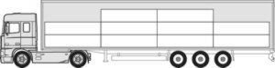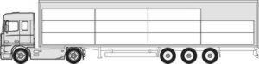
Нормы загрузки. Плита ДСП ламинированная, размер 2620 x 1830
толщина | палета |  |  |  | еврофура |  |  |  | ж/д вагон
толщина | шт./ палете | м² | м³ | кг. | палет | м² | м³ | кг. | палет | м² | м³ | кг.
8 | 74 | 354,8 | 2,84 | 2256 | 9 | 3193 | 25,6 | 20307 | 25 | 8870 | 71,0 | 56409
10 | 58 | 278,1 | 2,78 | 2143 | 10 | 2781 | 27,8 | 21428 | 25 | 6952 | 69,5 | 53571
12 | 48 | 230,1 | 2,76 | 2119 | 10 | 2301 | 27,6 | 21194 | 25 | 5754 | 69,0 | 52986
16 | 36 | 172,6 | 2,76 | 1997 | 11 | 1899 | 30,4 | 21972 | 25 | 4315 | 69,0 | 49937
18 | 32 | 153,4 | 2,76 | 1999 | 11 | 1688 | 30,4 | 21958 | 25 | 3836 | 69,0 | 49966
22 | 26 | 124,7 | 2,74 | 1935 | 11 | 1371 | 30,2 | 21285 | 25 | 3116 | 68,6 | 48375
25 | 22 | 105,5 | 2,64 | 1819 | 12 | 1266 | 31,6 | 21826 | 25 | 2637 | 65,9 | 45470
28 | 20 | 95,9 | 2,68 | 1831 | 12 | 1151 | 32,2 | 21969 | 25 | 2397 | 67,1 | 45768
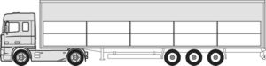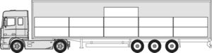

ЛДСП - Декоры
Структуры
 | PR  Поры дерева |  | BS  Офисная
 | PE  Перламутровая |  | SM  Гладкая
Декоры однотонные
 | 110 SM  Белый |  | 101 PE, SM  Белый
 | 112 PE  Серый |  | 859 SM  Платина
 | 522 PE  Бежевый |  | 590 PE  Ваниль
 | 551 PE  Оранжевый светлый |  | 132 PE  Оранжевый
 | 121 PE  Голубой |  | 125 PE  Синий
 | 190 PR  Черный
Дереводекоры
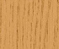 | 9103 PR  Дуб светлый | 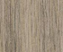 | 6847 PR  Дуб серый
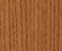 | 740 PR  Дуб горный светлый | 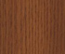 | 741 PE  Дуб горный темный
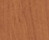 | 9419 PE  Ольха |  | 1912 PR  Ольха Горская
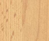 | 045 BS  Бук Весфаллен | 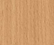 | 381 PR  Бук Бавария
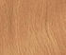 | 382 PR  Бук красный
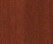 | 6843 PR  Орех гарде | 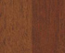 | 9455 PR  Орех Гварнери
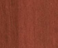 | 9490 PR  Орех Мария Луиза | 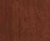 | 9459 PR  Орех Экко
 | 088 PR  Вишня Оксфорд | 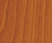 | 344 PR  Вишня
 | 1720 BS  Груша дикая |  | 226 PR  Груша
 | 1972 PR  Яблоня Локарно |  | 1937 BS  Кальвадос
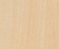 | 1715 BS  Береза снежная | 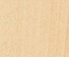 | 375 PR  Клен
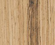 | 8995 BS  Коко Боло | 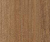 | 9776 BS  Сосна Васа
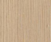 | 6826 BS  Лоредо светлое | 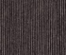 | 6827 BS  Лоредо темное
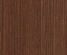 | 9759 PR  Кедр |  | 9777 BS  Акация молдавская
 | 775 PR  Красное дерево | 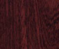 | 402 PR  Махагонь
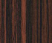 | 9775 BS  Зебрано классик | 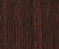 | 854 BS  Венге

